Март

ЛЕПКА

**Занятие №1**  **ТЕМА: Мисочка.**

**Материалы: сказка « Три медведя», пластилин, коврики для лепки, салфетки.**

**Сейчас мы прочитаем сказку « Три медведя»**

**Что случилось в этой сказке?**

**Ответ ребенка.**

**Давай поможем Маше слепить новые чашечки.**

**Сначала надо взять комочек пластилина и скатать его в шар.**

**У шара есть уголки?**

**Ответ ребенка – нет.**

**На что похож шар?**

**Ребенок – мячик, комок снега**

**Какая форма у шара?**

**Ребенок – круглая.**

**Что еще бывает круглой формы?**

**Ребенок – тарелка, солнце…**

**Что будем делать дальше?**

**Смотри шар надо сдавить, сплющить с двух сторон,с верхней и с нижней. Для этого сильно надавливаем пальцами вот так. Сдавливаем шар – сплющиваем. На что он стал похож?**

**Ребенок – на овал**

**Затем надавливаем пальчиком в серединку сплющенного шара и оттягиваем края в верх, стараясь чтобы они были одной высоты, ровными. Получается мисочка. Если края будут не высокими, то получается блюдце.**

**Давай рассмотрим блюдце и мисочку. В какую посуду входит больше еды? Что можно положить в миску? В блюдце?**

**Повтори порядок выполнения работы.**

**Молодец!**

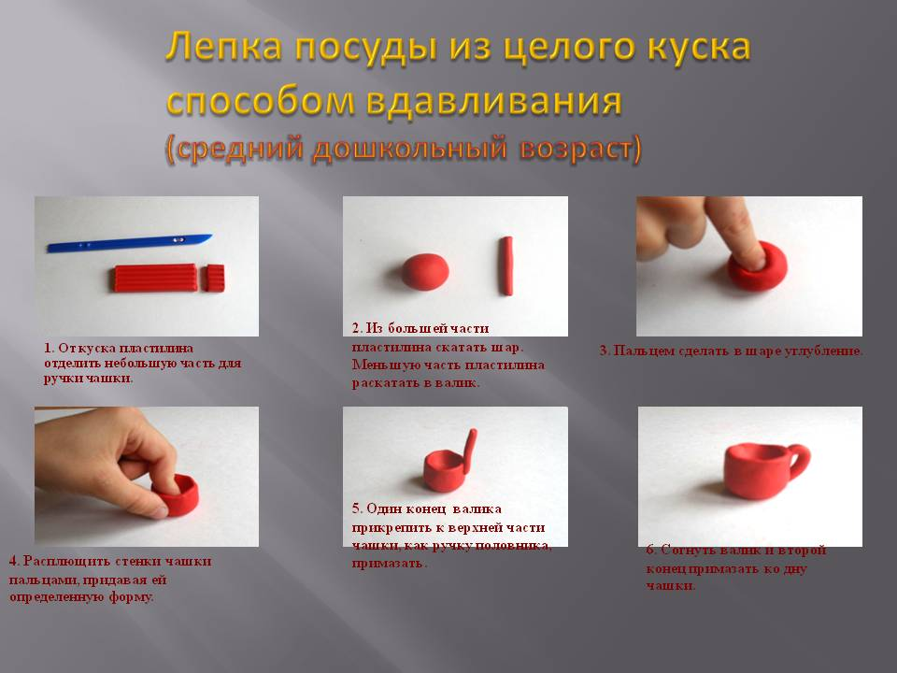

Март

ЛЕПКА

**Занятие №2**  **ТЕМА: « Барашек» по мотивам филимоновской игрушки.**

**Материалы: игрушка филимоновская барашек или картинка, пластилин, стека, доска.**

**Лепить будем из частей: массивное туловище, большие рога, передние лапки.**

**Лепим туловище: раскатаем на доске для лепки конус и вытянув горлышко, перегнем вперед – мордочка**

**Два куска пластилина предназначены для рогов, раскатываем в длинные конусы, прикрепляем, прочно примазываем к голове барана и завиваем их в спирали, спирали загибаем вниз.**

**Передние ножки тоже раскатываем в жгуты и прикрепляем к плечам. Стекой прорезаем рот, намечаем ноздри и глаза. Вот у нас получился барашек!**

**Что трудно тебе было лепить?**

**Что легко?**

**Молодец!**



